LAPORAN PRAKTIKUM
LOGIKA FUZZY

Ahmad Suhrowardi
240306019
https://github.com/Suhro-st

Program Studi Teknologi Informasi
Fakultas Dakwah dan Ilmu Komunikasi
Universitas Islam Negeri Mataram
2026

Modul | 1
Topik | Pengantar Logika Fuzzy dan Representasi Derajat Keanggotaan
Repository | https://github.com/Suhro-st/LOGIKA_FUZZY/tree/main/pertemuan1
tanggal | 14 September 2026

- Tujuan
Tujuan praktikum Fungsi Keanggotaan Variabel Usia dengan Fungsi Segitiga
- Menjelaskan konsep ketidakpastian dalam pengambilan keputusan di bidang Teknologi Informasi.
- Membedakan secara matematis dan konseptual antara logika Boolean (crisp) dan logika fuzzy.
- Menjelaskan arti nilai derajat keanggotaan $μ\left(x\right)∈\left[0 , 1\right]$dan membedakannya dari konsep probabilitas.
- Mengimplementasikan fungsi karakteristik crisp dan fungsi keanggotaan fuzzy menggunakan bahasa pemrograman Python.
- Memvisualisasikan perbandingan logika crisp dan fuzzy menggunakan pustaka NumPy dan Matplotlib.
- Menganalisis perilaku sistem pada kondisi batas (boundary conditions) dan menjelaskan keunggulan transisi halus (smooth transition) pada logika fuzzy
- Requirement
  - Sistem Operasi yang digunakan : Windows 11 Home Single Language 64- bit (10.0, Build 26100)
2. Browser : Google Chrome Version 130.0.6723.117 (Official Build) (64-bit)
3. Tools yang digunakan : google collaboratory

- Konsep Dasar
1. Masalah Pengambilan Keputusan dalam Kondisi Ketidakpastian
Dalam dunia nyata, khususnya pada bidang Teknologi Informasi, parameter sistem sering kali tidak dapat dikelompokkan secara kaku (black-and-white). Perhatikan contoh permasalahan berikut:
- Waktu Respons Server (Response Time): Apakah waktu respons 3.9 detik dikategorikan Cepat atau Lambat jika ambang batas kaku ditetapkan pada 4.0 detik?
- Suhu Ruang Server (Data Center Temperature): Jika batas dingin adalah $≤{20}^{∘}\text{C}$, apakah ${20.1}^{∘}\text{C}$otomatis dianggap Panas?
- Kualitas Layanan (Quality of Service - QoS): Penilaian pengguna mengenai antarmuka aplikasi sering kali dinyatakan dengan ungkapan linguistik: "sangat memuaskan", "cukup baik", atau "agak lambat".
Pendekatan konvensional menggunakan Logika Crisp (Boolean) yang hanya mengenal dua keadaan diskrit: $\text{Nilai Keanggotaan}∈0,1 \left(\text{SALAH / BENAR}\right)$
Sebaliknya, Logika Fuzzy, yang diperkenalkan oleh Prof. Lotfi A. Zadeh pada tahun 1965 di University of California, Berkeley, memperluas konsep tersebut sehingga suatu nilai dapat memiliki keanggotaan bertingkat: $\text{Derajat Keanggotaan }μ_{A}\left(x\right)∈\left[0 , 1\right]$
Logika Crisp (Tegas) Logika Fuzzy (Samar / Fleksibel)
Derajat Derajat
1.0 ──────┐ 1.0 ──────┐
│ │\
│ │ \
│ │ \
0.0 ──────┴─────── 0.0 ──────┴───\──────
Ambang Transisi Halus

2. Perbedaan Logika Crisp dan Logika Fuzzy
Karakteristik | Logika Crisp / Boolean | Logika Fuzzy
Rentang Nilai | Biner: $0,1$ | Kontinu: $\left[0.0 , 1.0\right]$
Batas Himpunan | Kaku, terputus (crisp boundary) | Halus, bertahap (gradual transition)
Representasi Makna | Hanya YA atau TIDAK | Sebagian benar, agak benar, sangat benar
Ketahanan Noise | Rentan terhadap fluktuasi kecil di sekitar ambang | Stabil dan toleran terhadap variasi data input
Representasi Komputasi | bool / int (0 atau 1) | float ($0.0≤x≤1.0$)
3. Derajat Keanggotaan vs Probabilitas
Sering terjadi kesalahpahaman antara derajat keanggotaan fuzzy dan teori probabilitas:
- Probabilitas mengukur kemungkinan terjadinya suatu peristiwa acak di masa depan, dengan syarat total peluang semesta peristiwa adalah 1 ($\sum{P}=1$).
- Derajat Keanggotaan Fuzzy ($μ$) mengukur tingkat kesesuaian data terhadap suatu konsep linguistik yang sudah terjadi. Derajat keanggotaan tidak mensyaratkan jumlah total bernilai 1.

- Formulasi Matematis
  - Fungsi Karakteristik Himpunan Crisp
Misalkan semesta pembicaraan adalah $X$. Suatu himpunan crisp $A$didefinisikan oleh fungsi karakteristik $χ_{A}\left(x\right)$:
$$χ_{A}\left(x\right)=\left\{\begin{matrix}1, & \text{jika }x∈A \\ 0, & \text{jika }x∉A\end{matrix}\right.$$
Contoh untuk penilaian Layanan Memuaskan dengan skala rating $1≤x≤5$dan batas ambang $θ=4.0$:
$$χ_{\text{Memuaskan}}\left(x\right)=\left\{\begin{matrix}1, & x≥4.0 \\ 0, & x<4.0\end{matrix}\right.$$
  - Fungsi Keanggotaan Himpunan Fuzzy
Pada himpunan fuzzy $A$, setiap elemen $x$dipetakan ke dalam interval real $\left[0 , 1\right]$oleh fungsi keanggotaan $μ_{A}\left(x\right)$:
$$μ_{A}\left(x\right):X→\left[0 , 1\right]$$
Contoh model linear naik untuk konsep Layanan Memuaskan pada domain $\left[2.5 , 4.5\right]$:
$$μ_{\text{Memuaskan}}\left(x\right)=\left\{\begin{matrix}0, & x<2.5 \\ \frac{x−2.5}{4.5−2.5}=\frac{x−2.5}{2.0}, & 2.5≤x≤4.5 \\ 1, & x>4.5\end{matrix}\right.$$

- Implementasi dalam Python
import numpy as np
import matplotlib.pyplot as plt
# ==========================================================
# 1. FUNGSI CRISP
# ==========================================================
def crisp_memuaskan(rating, threshold=4.0):
"""
Fungsi Crisp.
Jika rating >= 4 maka nilai = 1
Jika rating < 4 maka nilai = 0
"""
return np.where(rating >= threshold, 1.0, 0.0)
# ==========================================================
# 2. FUNGSI FUZZY LINEAR NAIK
# ==========================================================
def fuzzy_memuaskan(rating, a=2.5, b=4.5):
"""
Fungsi keanggotaan Fuzzy Linear Naik.
x <= a -> 0
a < x < b -> (x-a)/(b-a)
x >= b -> 1
"""
derajat = (rating - a) / (b - a)
# Membatasi nilai antara 0 dan 1
return np.clip(derajat, 0.0, 1.0)
# ==========================================================
# 3. MEMBUAT DOMAIN RATING
# ==========================================================
# Rating pengguna dari 1 sampai 5
ratings = np.linspace(1.0, 5.0, 500)
# ==========================================================
# 4. MENGHITUNG NILAI KEANGGOTAAN
# ==========================================================
y_crisp = crisp_memuaskan(
ratings,
threshold=4.0
)
y_fuzzy = fuzzy_memuaskan(
ratings,
a=2.5,
b=4.5
)
# ==========================================================
# 5. MENAMPILKAN BEBERAPA NILAI
# ==========================================================
print("==============================================================")
print(" PERBANDINGAN NILAI CRISP DAN FUZZY")
print("==============================================================")
rating_uji = [
1.0,
# ==========================================================
# 3. MEMBUAT DOMAIN RATING
# ==========================================================
# Rating pengguna dari 1 sampai 5
ratings = np.linspace(1.0, 5.0, 500)
# ==========================================================
# 4. MENGHITUNG NILAI KEANGGOTAAN
# ==========================================================
y_crisp = crisp_memuaskan(
ratings,
threshold=4.0
)
y_fuzzy = fuzzy_memuaskan(
ratings,
a=2.5,
b=4.5
)
# ==========================================================
# 5. MENAMPILKAN BEBERAPA NILAI
# ==========================================================
print("==============================================================")
print(" PERBANDINGAN NILAI CRISP DAN FUZZY")
print("==============================================================")
rating_uji = [
1.0,
2.0,
2.5,
3.0,
3.5,
4.0,
4.5,
5.0
]
for x in rating_uji:
crisp = float(
crisp_memuaskan(
x,
threshold=4.0
)
)
fuzzy = float(
fuzzy_memuaskan(
x,
a=2.5,
b=4.5
)
)
print(f"\nRating = {x}")

print(f" Crisp : {crisp:.3f}")
print(f" Fuzzy mu(x) : {fuzzy:.3f}")
# ==========================================================
# 6. PENGUJIAN DI SEKITAR RATING 4.0
# ==========================================================
test_values = [
3.8,
3.9,
3.99,
4.0,
4.01,
4.2
]
print("\n")
print("==========================================================================")
print(" PENGUJIAN DI SEKITAR THRESHOLD CRISP = 4.0")
print("==========================================================================")
print(
f"{'Rating':<8} | "
f"{'Crisp':<8} | "
f"{'Fuzzy mu(x)':<12} | "
f"{'Interpretasi Fuzzy'}"
)
print("-" * 75)
for val in test_values:
# Nilai Crisp
c_val = float(
crisp_memuaskan(
val,
threshold=4.0
)
)
# Nilai Fuzzy
f_val = float(
fuzzy_memuaskan(
val,
a=2.5,
b=4.5
)
)
# Interpretasi fuzzy
interpretasi = (
f"Tingkat pemenuhan {f_val * 100:.1f}%"
)
print(
f"{val:<8.2f} | "
f"{c_val:<8.1f} | "
f"{f_val:<12.3f} | "

f"{interpretasi}"
)
# ==========================================================
# 7. MEMBUAT GRAFIK
# ==========================================================
plt.figure(figsize=(11, 6))
# ----------------------------------------------------------
# Kurva Crisp
# ----------------------------------------------------------
plt.step(
ratings,
y_crisp,
label="Crisp (Threshold = 4.0)",
linewidth=2.5,
where="post"
)
# ----------------------------------------------------------
# Kurva Fuzzy Linear Naik
# ----------------------------------------------------------
plt.plot(
ratings,
y_fuzzy,
label="Fuzzy Linear Naik [2.5, 4.5]",
linewidth=2.5
)
# ==========================================================
# 8. PENANDA TITIK PENTING
# ==========================================================
# Garis threshold Crisp
plt.axvline(
x=4.0,
linestyle="--",
alpha=0.6,
label="Threshold Crisp = 4.0"
)
# Batas awal fuzzy
plt.axvline(
x=2.5,
linestyle=":",
alpha=0.6,
label="Awal Fuzzy = 2.5"
)
# Batas akhir fuzzy
plt.axvline(
x=4.5,
linestyle=":",
alpha=0.6,
label="Akhir Fuzzy = 4.5"
)
# ==========================================================
# 9. JUDUL DAN LABEL
# ==========================================================
plt.title(
"Perbandingan Crisp dan Fuzzy Linear Naik",
fontsize=14,
fontweight="bold"
)
plt.xlabel(
"Rating Pengguna (Skala 1 - 5)",
fontsize=11
)
plt.ylabel(
"Derajat Keanggotaan / Nilai Kebenaran",
fontsize=11
)
# ==========================================================
# 10. PENGATURAN SUMBU
# ==========================================================
plt.xlim(
1.0,
5.0
)
plt.ylim(
-0.05,
1.1
)
plt.xticks(
np.arange(
1.0,
5.1,
0.5
)
)
plt.yticks(
np.arange(
0.0,
1.1,
0.1
)
)
# ==========================================================
# 11. GRID DAN LEGEND
# ==========================================================
plt.grid(
True,
linestyle=":",
alpha=0.6
)
plt.legend(
loc="upper left",
fontsize=9
)
plt.tight_layout()
# ==========================================================
# 12. SIMPAN GRAFIK
# ==========================================================
plt.savefig(
"perbandingan_crisp_fuzzy.png",
dpi=300
)
# ==========================================================
# 13. TAMPILKAN GRAFIK
# ==========================================================
plt.show()

Output :
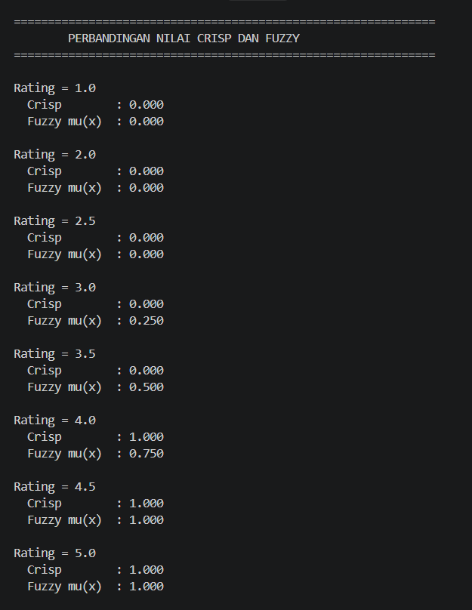

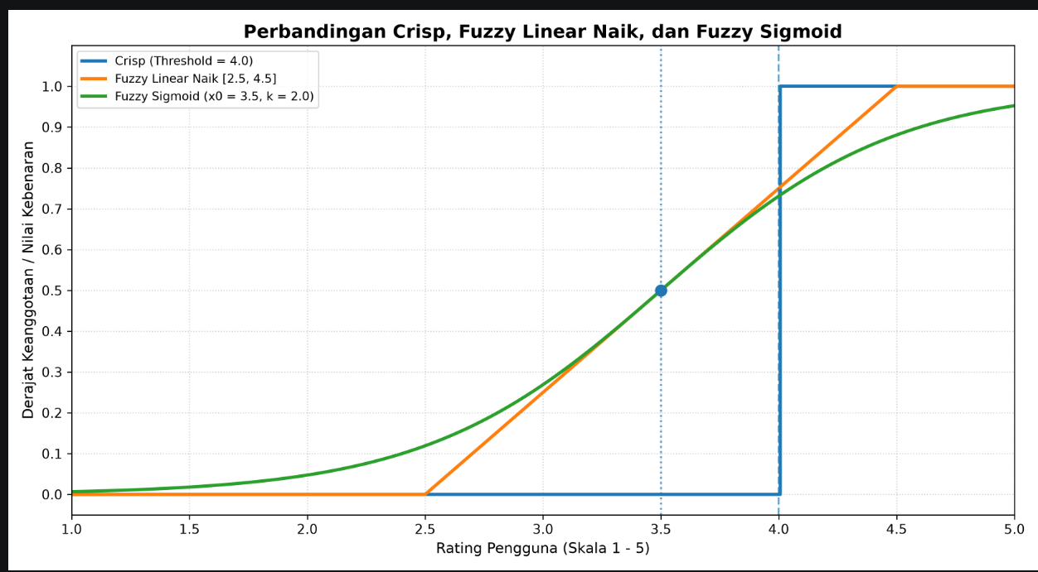
- Analisis Kondisi Batas (Boundary Sensitivity)
test_values = [3.8, 3.9, 3.99, 4.0, 4.01, 4.2]
print(f"{'Rating':<8} | {'Crisp':<8} | {'Fuzzy mu(x)':<12} | {'Interpretasi Fuzzy'}")
print("-" * 55)
for val in test_values:
c_val = float(crisp_memuaskan(val))
f_val = float(fuzzy_memuaskan(val))
interpretasi = f"Tingkat pemenuhan {f_val*100:.1f}%"
print(f"{val:<8.2f} | {c_val:<8.1f} | {f_val:<12.3f} | {interpretasi}")
Output :
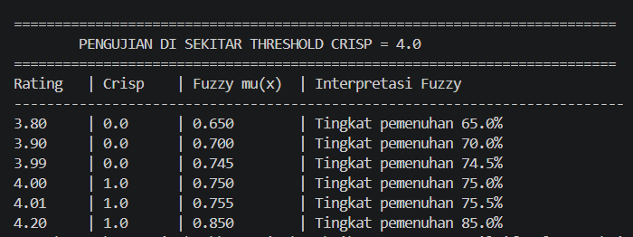

- Tugas Praktikum 1
import numpy as np
import matplotlib.pyplot as plt
# ==========================================================
# SISTEM PRIORITAS TIKET HELPDESK TI
# ==========================================================
#
# Semesta pembicaraan : 0 <= x <= 24 jam
#
# CRISP:
# x < 8 -> 0 (Tidak Kritis)
# x >= 8 -> 1 (Kritis)
#
# FUZZY LINEAR NAIK:
# x < 4 -> 0
# 4 <= x <= 12 -> (x - 4) / (12 - 4)
# x > 12 -> 1
#
# ==========================================================
# ==========================================================
# 1. FUNGSI CRISP
# ==========================================================
def crisp_kritis(waktu, threshold=8.0):
"""
Fungsi Crisp.
Jika waktu tunggu >= 8 jam:
nilai = 1 (Kritis)
Jika waktu tunggu < 8 jam:
nilai = 0 (Tidak Kritis)
"""
return np.where(
waktu >= threshold,
1.0,
0.0
)
# ==========================================================
# 2. FUNGSI FUZZY LINEAR NAIK
# ==========================================================
def fuzzy_kritis(waktu, a=4.0, b=12.0):
"""
Fungsi keanggotaan Fuzzy Linear Naik.
Jika waktu < 4 jam:
μ(x) = 0
Jika 4 <= waktu <= 12 jam:
μ(x) = (x - 4) / (12 - 4)
Jika waktu > 12 jam:
μ(x) = 1
"""
derajat = (waktu - a) / (b - a)
# Membatasi nilai antara 0 dan 1
return np.clip(
derajat,
0.0,
1.0
)
# ==========================================================
# 3. DATA PENGUJIAN
# ==========================================================
data_uji = [
2,
4,
6,
7.9,
8.0,
8.1,
10,
12,
16,
24
]
# ==========================================================
# 4. MENAMPILKAN TABEL PERBANDINGAN
# ==========================================================
print("=" * 80)
print(" SISTEM PRIORITAS TIKET HELPDESK TI")
print(" PERBANDINGAN CRISP DAN FUZZY")
print("=" * 80)
print(
f"{'Waktu (Jam)':<15} | "
f"{'Crisp':<10} | "
f"{'Fuzzy μ(x)':<12} | "
f"{'Interpretasi'}"
)
print("-" * 80)
for waktu in data_uji:
# Menghitung nilai Crisp
crisp = float(
crisp_kritis(
waktu,
threshold=8.0
)
)
# Menghitung nilai Fuzzy
fuzzy = float(
fuzzy_kritis(
waktu,
a=4.0,
b=12.0
)
)
# Interpretasi nilai fuzzy
if fuzzy == 0:
interpretasi = "Tidak kritis"
elif fuzzy == 1:
interpretasi = "Sangat kritis"
else:
interpretasi = (
f"Tingkat kritis {fuzzy * 100:.1f}%"
)
print(
f"{waktu:<15.1f} | "
f"{crisp:<10.1f} | "
f"{fuzzy:<12.3f} | "
f"{interpretasi}"
)
# ==========================================================
# 5. PERHITUNGAN MANUAL BEBERAPA DATA
# ==========================================================
print("\n")
print("=" * 80)
print(" CONTOH PERHITUNGAN FUZZY")
print("=" * 80)
contoh = [4, 6, 8, 10, 12]
for x in contoh:
fuzzy = float(
fuzzy_kritis(
x,
a=4.0,
b=12.0
)
)

print(
f"x = {x:>2} jam"
f" -> μ(x) = {fuzzy:.3f}"
)
# ==========================================================
# 6. MEMBUAT DOMAIN UNTUK GRAFIK
# ==========================================================
# Domain waktu tunggu dari 0 sampai 24 jam
waktu = np.linspace(
0,
24,
500
)
# ==========================================================
# 7. MENGHITUNG NILAI CRISP DAN FUZZY UNTUK GRAFIK
# ==========================================================
y_crisp = crisp_kritis(
waktu,
threshold=8.0
)
y_fuzzy = fuzzy_kritis(
waktu,
a=4.0,
b=12.0
)
# ==========================================================
# 8. MEMBUAT GRAFIK
# ==========================================================
plt.figure(
figsize=(11, 6)
)
# ----------------------------------------------------------
# Grafik Crisp
# ----------------------------------------------------------
plt.step(
waktu,
y_crisp,
where="post",
linewidth=2.5,
label="Crisp (Threshold = 8 jam)"
)
# ----------------------------------------------------------
# Grafik Fuzzy Linear Naik
# ----------------------------------------------------------
plt.plot(
waktu,
y_fuzzy,
linewidth=2.5,
label="Fuzzy Linear Naik (4 - 12 jam)"
)
# ==========================================================
# 9. PENANDA BATAS CRISP
# ==========================================================
plt.axvline(
x=8,
linestyle="--",
alpha=0.6,
label="Batas Crisp = 8 jam"
)
# ==========================================================
# 10. PENANDA BATAS FUZZY
# ==========================================================
# Awal kenaikan fuzzy
plt.axvline(
x=4,
linestyle=":",
alpha=0.6,
label="Awal Fuzzy = 4 jam"
)
# Akhir kenaikan fuzzy
plt.axvline(
x=12,
linestyle=":",
alpha=0.6,
label="Akhir Fuzzy = 12 jam"
)
# ==========================================================
# 11. JUDUL GRAFIK
# ==========================================================
plt.title(
"Perbandingan Logika Crisp dan Fuzzy\n"
"Sistem Prioritas Tiket Helpdesk TI",
fontsize=14,
fontweight="bold"
)
# ==========================================================
# 12. LABEL SUMBU
# ==========================================================
plt.xlabel(
"Waktu Tunggu Penyelesaian Tiket (Jam)",
fontsize=11
)
plt.ylabel(
"Derajat Keanggotaan / Nilai Kebenaran",
fontsize=11
)
# ==========================================================
# 13. PENGATURAN SUMBU
# ==========================================================
plt.xlim(
0,
24
)
plt.ylim(
-0.05,
1.1
)
plt.xticks(
np.arange(
0,
25,
2
)
)
plt.yticks(
np.arange(
0,
1.1,
0.1
)
)
# ==========================================================
# 14. GRID
# ==========================================================
plt.grid(
True,
linestyle=":",
alpha=0.6
)
# ==========================================================
# 15. LEGEND
# ==========================================================
plt.legend(
loc="upper left",
fontsize=9
)

# ==========================================================
# 16. MERAPIKAN GRAFIK
# ==========================================================
plt.tight_layout()
# ==========================================================
# 17. SIMPAN GRAFIK DALAM FORMAT PNG
# ==========================================================
nama_file = "grafik_komparasi_crisp_fuzzy_helpdesk.png"
plt.savefig(
nama_file,
format="png",
dpi=300,
bbox_inches="tight"
)
# ==========================================================
# 18. TAMPILKAN GRAFIK
# ==========================================================
plt.show()

Output :
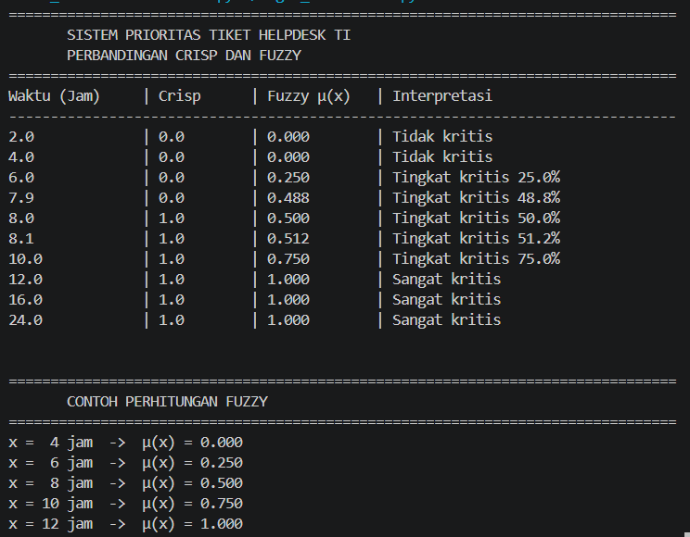

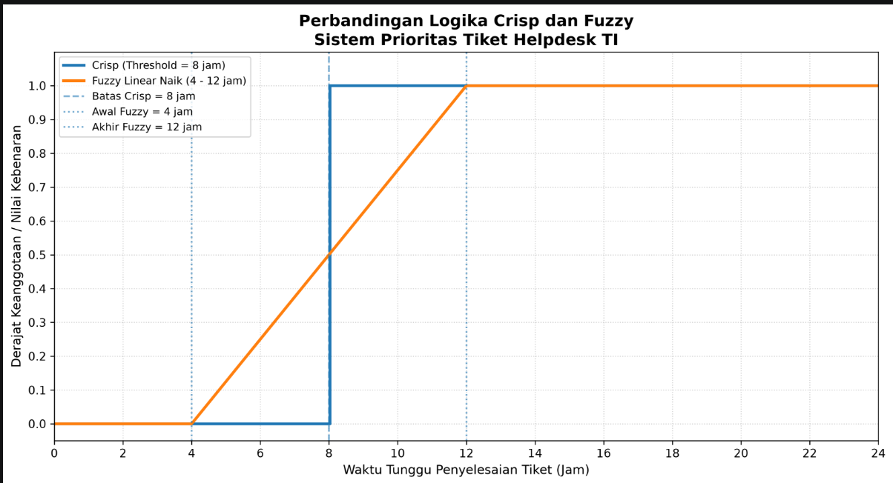

LAPORAN ASESMEN MODUL 1
PEMODELAN FUZZY

Ahmad Suhrowardi
240306019
https://github.com/Suhro-st

Program Studi Teknologi Informasi
Fakultas Dakwah dan Ilmu Komunikasi
Universitas Islam Negeri Mataram
2026
- JUDUL PROYEK & IDENTITAS MAHASISWA
Proyek ini berjudul "Sistem Rekomendasi Beban SKS Mahasiswa Berdasarkan IPK dan Aktivitas Non-Akademik". Pemodelan fuzzy digunakan untuk menentukan batas rekomendasi jumlah Kredit Semester (SKS) mahasiswa secara adaptif dan kontinyu tanpa menggunakan pembatasan kaku (rigid threshold).

Komponen | Keterangan
Nama | Ahmad Suhrowardi
Nim | 240306019
Topik | Sistem Rekomendasi Beban SKS Mahasiswa
Input 1 | IPK (Indeks Prestasi Kumulatif, skala 0.00–4.00)
Input 2 | Aktivitas Non-Akademik (Jam/Minggu)
Output | Rekomendasi Beban SKS (SKS)
Label Input 1 | Rendah, Sedang, Tinggi
Label Input 2 | Lengang, Moderat, Padat
Label Output | Minimal, Sedang, Maksimal
Implementasi | Python / NumPy / Matplotlib

- LATAR BELAKANG & DESKRIPSI PERMASALAHAN
Penentuan beban studi (jumlah SKS) yang ideal bagi seorang mahasiswa berpengaruh signifikan terhadap keberhasilan akademiknya. Pada sistem informasi akademik konvensional, penentuan jatah SKS umumnya hanya didasarkan pada Indeks Prestasi Kumulatif (IPK) secara kaku (misalnya: IPK $≥3.00$ otomatis mendapatkan jatah 24 SKS).
Namun, pendekatan tersebut mengabaikan variabel riil lain seperti tingkat kesibukan atau Aktivitas Non-Akademik (organisasi, kerja paruh waktu, maupun kepanitiaan). Mahasiswa dengan IPK 3.80 yang memiliki tingkat aktivitas 35 jam/minggu berisiko mengalami burnout jika dipaksa mengambil 24 SKS, sedangkan pembatasan kaku sering kali tidak adil pada nilai perbatasan (contoh: IPK 2.99 vs 3.00).
Logika Fuzzy hadir untuk memetakan nilai konkret masukan ke dalam derajat keanggotaan ($μ∈\left[0,1\right]$). Proyek Tahap 1 (Pemodelan Fuzzy) ini berfokus pada formulasi variabel linguistik, perancangan fungsi keanggotaan, pembuatan skrip Python murni, serta pengujian fuzzifikasi pada 5 skenario kondisi riil mahasiswa.

- PERANCANGAN SISTEM FUZZY
  - Semesta Pembicaraan dan Domain Variabel
Jenis Variabel | Nama Variabel | Satuan | Semesta Pembicaraan | Daftar Label Linguistik | Parameter Kurva
Input 1 | IPK | Skala | $$\left[0.00,4.00\right]$$ | Rendah, Sedang, Tinggi | Rendah: $\left[0.0,0.0,2.0,2.75\right]$\nSedang: $\left[2.5,3.0,3.5\right]$\nTinggi: $\left[3.25,3.75,4.0,4.0\right]$
Input 2 | Aktivitas | Jam/Minggu | $$\left[0,40\right]$$ | Lengang, Moderat, Padat | Lengang: $\left[0,0,8,16\right]$\nModerat: $\left[12,20,28\right]$\nPadat: $\left[24,32,40,40\right]$
Output | Rekomendasi SKS | SKS | $$\left[12,24\right]$$ | Minimal, Sedang, Maksimal | Minimal: $\left[12,12,14,17\right]$\nSedang: $\left[15,18,21\right]$\nMaksimal: $\left[19,22,24,24\right]$

  - Penurunan Matematis Fungsi Keanggotaan
Fungsi keanggotaan dirancang menggunakan kombinasi kurva trapesium bahu kiri/kanan (trapmf) dan kurva segitiga (trimf).
  - IPK ($x$)
    - Label Rendah (Trapesium Bahu Kiri $\left[0.0,0.0,2.0,2.75\right]$):
$$μ_{\text{Rendah}}\left(x\right)=\left\{\begin{matrix}1, & x≤2.0 \\ \frac{2.75−x}{2.75−2.0}, & 2.0<x<2.75 \\ 0, & x≥2.75\end{matrix}\right.$$

    - Label Sedang (Segitiga $\left[2.5,3.0,3.5\right]$):
$$μ_{\text{Sedang}}\left(x\right)=\left\{\begin{matrix}0, & x≤2.5\text{ atau }x≥3.5 \\ \frac{x−2.5}{3.0−2.5}, & 2.5<x≤3.0 \\ \frac{3.5−x}{3.5−3.0}, & 3.0<x<3.5\end{matrix}\right.$$

    - Label Tinggi (Trapesium Bahu Kanan $\left[3.25,3.75,4.0,4.0\right]$):
$$μ_{\text{Tinggi}}\left(x\right)=\left\{\begin{matrix}0, & x≤3.25 \\ \frac{x−3.25}{3.75−3.25}, & 3.25<x<3.75 \\ 1, & x≥3.75\end{matrix}\right.$$

  - Aktivitas Non-Akademik ($y$)
    - Label Lengang (Trapesium Bahu Kiri $\left[0,0,8,16\right]$):
$$μ_{\text{Lengang}}\left(y\right)=\left\{\begin{matrix}1, & y≤8 \\ \frac{16−y}{16−8}, & 8<y<16 \\ 0, & y≥16\end{matrix}\right.$$

- Label Moderat (Segitiga $\left[12,20,28\right]$):
$$μ_{\text{Moderat}}\left(y\right)=\left\{\begin{matrix}0, & y≤12\text{ atau }y≥28 \\ \frac{y−12}{20−12}, & 12<y≤20 \\ \frac{28−y}{28−20}, & 20<y<28\end{matrix}\right.$$

- Label Padat (Trapesium Bahu Kanan $\left[24,32,40,40\right]$):
$$μ_{\text{Padat}}\left(y\right)=\left\{\begin{matrix}0, & y≤24 \\ \frac{y−24}{32−24}, & 24<y<32 \\ 1, & y≥32\end{matrix}\right.$$
- Rekomendasi SKS ($z$)
      - Label Minimal (Trapesium Bahu Kiri $\left[12,12,14,17\right]$):
$$μ_{\text{Minimal}}\left(z\right)=\left\{\begin{matrix}1, & z≤14 \\ \frac{17−z}{17−14}, & 14<z<17 \\ 0, & z≥17\end{matrix}\right.$$

      - Label Sedang (Segitiga $\left[15,18,21\right]$):
$$μ_{\text{Sedang}}\left(z\right)=\left\{\begin{matrix}0, & z≤15\text{ atau }z≥21 \\ \frac{z−15}{18−15}, & 15<z≤18 \\ \frac{21−z}{21−18}, & 18<z<21\end{matrix}\right.$$

      - Label Maksimal (Trapesium Bahu Kanan $\left[19,22,24,24\right]$):
$$μ_{\text{Maksimal}}\left(z\right)=\left\{\begin{matrix}0, & z≤19 \\ \frac{z−19}{22−19}, & 19<z<22 \\ 1, & z≥22\end{matrix}\right.$$

  - Ilustrasi Grafik Desain
Seluruh kurva bersebelahan saling bersinggungan (overlap) tanpa celah (gap):
- Variabel IPK: Overlap Rendah–Sedang berada pada rentang $2.50\text{--}2.75$, dan Sedang–Tinggi pada rentang $3.25\text{--}3.50$.
- Variabel Aktivitas: Overlap Lengang–Moderat berada pada rentang $12\text{--}16\text{ jam/minggu}$, dan Moderat–Padat pada rentang $24\text{--}28\text{ jam/minggu}$.
- Variabel Rekomendasi SKS: Overlap Minimal–Sedang berada pada rentang $15\text{--}17\text{ SKS}$, dan Sedang–Maksimal pada rentang $19\text{--}21\text{ SKS}$.
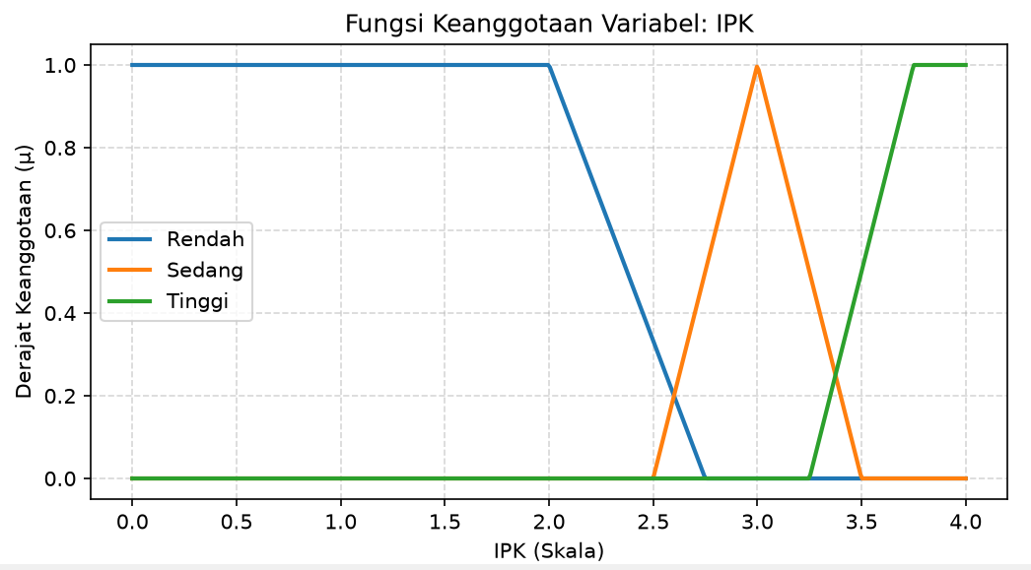

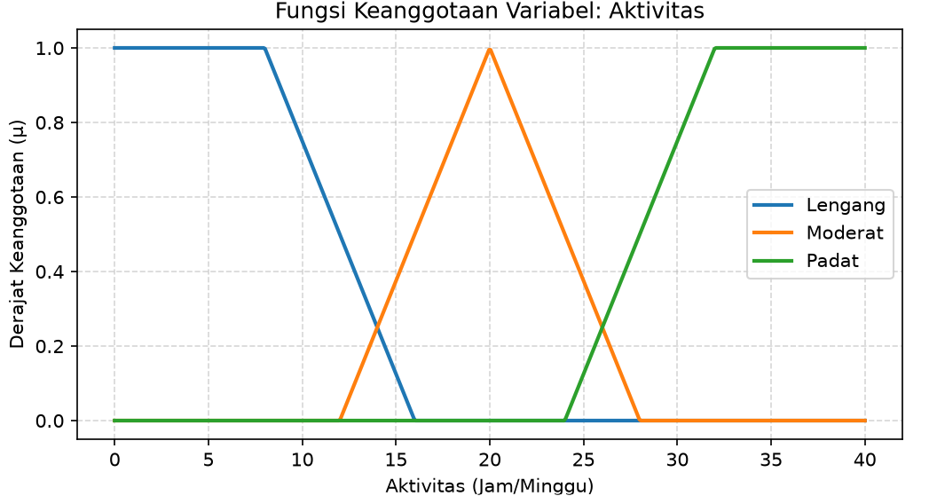

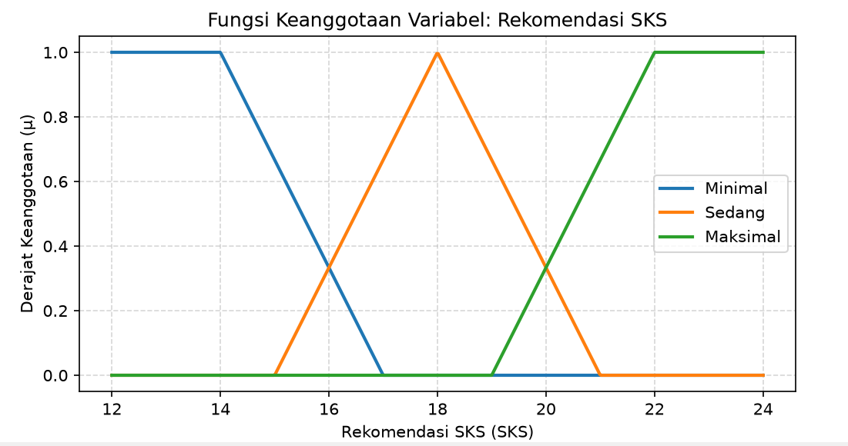

- IMPLEMENTASI PYTHON
  - Source Code Lengkap
import os
import matplotlib.pyplot as plt
import numpy as np

# =====================================================================
# ASESMEN MODUL 1: PEMODELAN FUZZY
# Sistem Rekomendasi Beban SKS Mahasiswa
# Nama : Annisa Almaghvirah
# NIM : 240306037
# =====================================================================

def trimf(x, params):
"""Fungsi keanggotaan segitiga (a, b, c)."""
a, b, c = params
x = np.asarray(x, dtype=float)
y = np.zeros_like(x)

if b > a:
idx1 = (x >= a) & (x <= b)
y[idx1] = (x[idx1] - a) / (b - a)
if c > b:
idx2 = (x >= b) & (x <= c)
y[idx2] = np.maximum(y[idx2], (c - x[idx2]) / (c - b))

y[x == b] = 1.0
return np.clip(y, 0.0, 1.0)

def trapmf(x, params):
"""Fungsi keanggotaan trapesium (a, b, c, d)."""
a, b, c, d = params
x = np.asarray(x, dtype=float)
y = np.zeros_like(x)

if a == b:
y[x <= c] = 1.0
else:
idx1 = (x >= a) & (x <= b)
y[idx1] = (x[idx1] - a) / (b - a)

y[(x >= b) & (x <= c)] = 1.0

if c == d:
y[x >= b] = 1.0
else:
idx2 = (x >= c) & (x <= d)
y[idx2] = np.maximum(y[idx2], (d - x[idx2]) / (d - c))

return np.clip(y, 0.0, 1.0)

# Dictionary Model Fuzzy
MODEL_FUZZY = {
'IPK': {
'unit': 'Skala',
'semesta': (0.0, 4.0),
'membership': {
'Rendah': ('trapmf', (0.0, 0.0, 2.0, 2.75)),
'Sedang': ('trimf', (2.5, 3.0, 3.5)),
'Tinggi': ('trapmf', (3.25, 3.75, 4.0, 4.0)),
},
},
'Aktivitas': {
'unit': 'Jam/Minggu',
'semesta': (0, 40),
'membership': {
'Lengang': ('trapmf', (0, 0, 8, 16)),
'Moderat': ('trimf', (12, 20, 28)),
'Padat': ('trapmf', (24, 32, 40, 40)),
},
},
'Rekomendasi SKS': {
'unit': 'SKS',
'semesta': (12, 24),
'membership': {
'Minimal': ('trapmf', (12, 12, 14, 17)),
'Sedang': ('trimf', (15, 18, 21)),
'Maksimal': ('trapmf', (19, 22, 24, 24)),
},
},
}

def hitung_derajat(tipe_kurva, params, nilai):
val_arr = np.array([float(nilai)])
if tipe_kurva == 'trimf':
return float(trimf(val_arr, params)[0])
elif tipe_kurva == 'trapmf':
return float(trapmf(val_arr, params)[0])
return 0.0

def fuzzifikasi(input_dict):
"""Fungsi pemetaan nilai masukan konkret ke derajat keanggotaan."""
hasil = {}
for var_name, nilai in input_dict.items():
if var_name in MODEL_FUZZY:
hasil[var_name] = {}
for label, (tipe_kurva, params) in MODEL_FUZZY[var_name][
'membership'
].items():
deg = hitung_derajat(tipe_kurva, params, nilai)
hasil[var_name][label] = round(deg, 4)
return hasil

def plot_variabel(output_dir='.'):
"""Menyimpan dan MENAMPILKAN grafik fungsi keanggotaan."""
os.makedirs(output_dir, exist_ok=True)
for var_name, var_info in MODEL_FUZZY.items():
x_min, x_max = var_info['semesta']
x = np.linspace(x_min, x_max, 500)

plt.figure(figsize=(8, 4), dpi=100)
for label, (tipe_kurva, params) in var_info['membership'].items():
if tipe_kurva == 'trimf':
y = trimf(x, params)
elif tipe_kurva == 'trapmf':
y = trapmf(x, params)
plt.plot(x, y, linewidth=2, label=label)

plt.title(f'Fungsi Keanggotaan Variabel: {var_name}')
plt.xlabel(f"{var_name} ({var_info['unit']})")
plt.ylabel('Derajat Keanggotaan (μ)')
plt.grid(True, linestyle='--', alpha=0.5)
plt.legend()

filename = os.path.join(output_dir, f"MF_{var_name.replace(' ', '_')}.png")
plt.savefig(filename, bbox_inches='tight')

# Menampilkan grafik langsung ke layar
plt.show()

# Menjalankan fungsi untuk menampilkan grafik dan pengujian
if __name__ == '__main__':
print('=== MENAMPILKAN GRAFIK FUNGSI KEANGGOTAAN ===')
plot_variabel()

print('\n=== CONTOH PENGUJJIAN FUZZIFIKASI ===')
sampel_input = {'IPK': 3.40, 'Aktivitas': 26.0}
hasil_fuzzifikasi = fuzzifikasi(sampel_input)
print(f'Input: {sampel_input}')
print(f'Hasil Fuzzifikasi: {hasil_fuzzifikasi}')

  - Penjelasan Modul & Struktur Data
- Modularitas Fungsi (trimf & trapmf): Menggunakan perhitungan array NumPy murni tanpa bergantung pada black-box library fuzzy.
- Kamus MODEL_FUZZY: Menampung struktur data semesta pembicaraan, satuan, jenis kurva, dan koordinat parameter secara rapi.
- Fungsi fuzzifikasi(): Fungsi utama yang menerima masukan numerik IPK dan Aktivitas, lalu menghasilkan dictionary derajat keanggotaan ($μ$).
- Fungsi plot_variabel(): Melakukan rendering visual grafik fungsi keanggotaan menggunakan matplotlib dan memanggil plt.show() agar grafik langsung tampil di layar monitor/Jupyter Notebook.

- HASIL PENGUJIAN & EVALUASI FUZZIFIKASI
  - Tabel Pengujian 5 Skenario
No | Kasus Uji | Input 1 (IPK) | Input 2 (Aktivitas) | Derajat Keanggotaan Input 1 (IPK) | Derajat Keanggotaan Input 2 (Aktivitas) | Analisis Awal
1 | Ekstrem Bawah | 1.80 | 35.0 jam | Rendah: 1.0000  Sedang: 0.0000  Tinggi: 0.0000 | Lengang: 0.0000  Moderat: 0.0000  Padat: 1.0000 | IPK rendah dengan tingkat kesibukan sangat tinggi.
2 | Transisi Bawah | 2.60 | 14.0 jam | Rendah: 0.2000  Sedang: 0.2000  Tinggi: 0.0000 | Lengang: 0.2500  Moderat: 0.2500  Padat: 0.0000 | Terjadi persinggungan Rendah-Sedang & Lengang-Moderat.
3 | Kondisi Normal | 3.00 | 20.0 jam | Rendah: 0.0000  Sedang: 1.0000  Tinggi: 0.0000 | Lengang: 0.0000  Moderat: 1.0000  Padat: 0.0000 | Akademik dan kesibukan berada di kondisi ideal.
4 | Transisi Atas | 3.40 | 26.0 jam | Rendah: 0.0000  Sedang: 0.2000  Tinggi: 0.3000 | Lengang: 0.0000  Moderat: 0.2500  Padat: 0.2500 | Terjadi persinggungan Sedang-Tinggi & Moderat-Padat.
5 | Ekstrem Atas | 3.90 | 5.0 jam | Rendah: 0.0000  Sedang: 0.0000  Tinggi: 1.0000 | Lengang: 1.0000  Moderat: 0.0000  Padat: 0.0000 | Mahasiswa berprestasi tinggi dengan waktu luang sangat banyak.

  - Interpretasi Hasil Derajat Keanggotaan
- Kasus 1 (Ekstrem Bawah): IPK 1.80 dan Aktivitas 35.0 jam berada di daerah plato, memberikan nilai mutlak $μ_{\text{Rendah}}=1.0000$ dan $μ_{\text{Padat}}=1.0000$.
- Kasus 2 (Transisi Bawah): IPK 2.60 berada pada area overlap, menghasilkan $μ_{\text{Rendah}}=\frac{2.75−2.60}{0.75}=0.2000$ dan $μ_{\text{Sedang}}=\frac{2.60−2.50}{0.50}=0.2000$. Aktivitas 14.0 jam menghasilkan $μ_{\text{Lengang}}=0.2500$ dan $μ_{\text{Moderat}}=0.2500$.
- Kasus 3 (Kondisi Normal): IPK 3.00 dan Aktivitas 20.0 jam tepat menyentuh titik puncak segitiga ($b$), bernilai mutlak $1.0000$ pada label Sedang dan Moderat.
- Kasus 4 (Transisi Atas): IPK 3.40 memberikan $μ_{\text{Sedang}}=\frac{3.50−3.40}{0.50}=0.2000$ dan $μ_{\text{Tinggi}}=\frac{3.40−3.25}{0.50}=0.3000$. Aktivitas 26.0 jam memicu persinggungan Moderat–Padat masing-masing $0.2500$.
- Kasus 5 (Ekstrem Atas): IPK 3.90 dan Aktivitas 5.0 jam memberikan derajat keanggotaan mutlak $μ_{\text{Tinggi}}=1.0000$ dan $μ_{\text{Lengang}}=1.0000$.

- KESIMPULAN & RENCANA PENGEMBANGAN MODUL 2
        - Kesimpulan:
Pemodelan Fuzzy Sistem Rekomendasi Beban Sks Berhasil Dibangun Dengan 2 Input (Ipk & Aktivitas) Serta 1 Output (Rekomendasi Sks).
- Perancangan Kurva Keanggotaan Memenuhi Kriteria Teknis Dengan Overlapping Tanpa Gap.
- Implementasi Fungsi Python Murni Sukses Melakukan Fuzzifikasi Pada 5 Skenario Sampel Secara Presisi Dan Mampu Menampilkan Grafik Secara Otomatis.
        - Rencana Pengembangan Modul 2
- Menyusun 9 Basis Aturan (Rule Base) Berlogika And ($3×3$) Yang Menghubungkan Kombinasi Ipk Dan Aktivitas Ke Variabel Rekomendasi Sks.
- Mengimplementasikan Mesin Inferensi Mamdani (Min-Max Aggregation).
- Menerapkan Perhitungan Defuzzifikasi (Centroid) Untuk Menghasilkan Rekomendasi Tegas Jumlah Sks ($12\text{--}24\text{ Sks}$).

Nilai Praktikum
Catatan
Dosen Pengampu
Asisten Praktikum
TTD Approval
Asisten Praktikum

Modul | berikutnya
Topik | berikutnya
Repository
Tanggal

Nilai Praktikum
Catatan
Dosen Pengampu
Asisten Praktikum
TTD Approval
Asisten Praktikum
CEKLIST PENIALAIAN PRAKTIKUM

No. | Modul | NILAI | Catatan
1 | Modul 1 sesuaikan dengan CPMK-1
2 | Modul 2 sesuaikan dengan CPMK-2
3 | dst
… | … | … | …

Tanggal:
Praktikan:  Ahmad Suhrowardi | Dosen Pengampu:  Ahmad Ashril Rizal, M.Cs.

